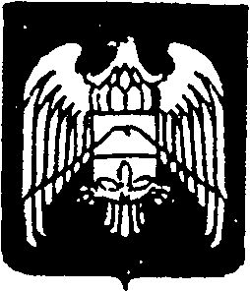
СОВЕТ МЕСТНОГО САМОУПРАВЛЕНИЯ ГОРОДСКОГО ПОСЕЛЕНИЯ НАРТКАЛА УРВАНСКОГО МУНИЦИПАЛЬНОГО РАЙОНА КАБАРДИНО-БАЛКАРСКОЙ РЕСПУБЛИКИ

КЪЭБЭРДЕЙ-БАЛЪКЪЭР РЕСПУБЛИКЭМ И АРУАН МУНИЦИПАЛЬНЭ КУЕЙМ ЩЫЩ НАРТКЪАЛЭ КЪАЛЭ ЖЫЛАГЪУЭМ И ЩIЫПIЭ САМОУПРАВЛЕНЭМКIЭ СОВЕТ

КЪАБАРТЫ-МАЛКЪАР РЕСПУБЛИКАНЫ УРВАН МУНИЦИПАЛЬНЫЙ РАЙОНУНУ НАРТКЪАЛА ШАХАР ПОСЕЛЕНИЯСЫНЫ ЖЕР-ЖЕРЛИ САМОУПРАВЛЕНИЯСЫНЫ СОВЕТИ

РЕШЕНИЕ №15/8
Совета местного самоуправления городского поселения Нарткала Урванского муниципального района КБР (седьмого созыва)
12. 04.2023 г. г. п. Нарткала
О досрочном прекращении полномочий депутата Совета местного самоуправления городского поселения Нарткала Урванского муниципального района КБР седьмого созыва Шогенова В.А.

В соответствии с п. 2 ч. 10 статьи 40 Федерального закона от 06.10.2003г. №131-Ф3 «Об общих принципах организации местного самоуправления в Российской Федерации» и статьей 28 Устава Городского поселения Нарткала Урванского муниципального района КБР, Совет местного самоуправления городского поселения Нарткала Урванского муниципального района КБР
РЕШИЛ:
- Досрочно прекратить полномочия депутата Совета местного самоуправления городского поселения Нарткала Урванского муниципального района КБР седьмого созыва Шогенова Валерия Анатольевича.
- Направить настоящее решение в избирательную комиссию Урванского муниципального района КБР.
- Настоящее Решение вступает в силу с момента его подписания.

Глава городского поселения Нарткала Х. Балахов

